1. Postav snehuliaka. Urči poradie obrázkov.
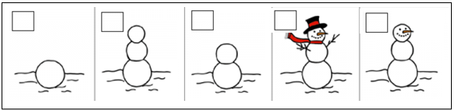
2. Ako plynie čas?
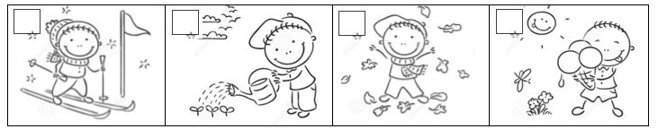
3. Daj si pizzu . Označ číslami správne poradie obrázkov.
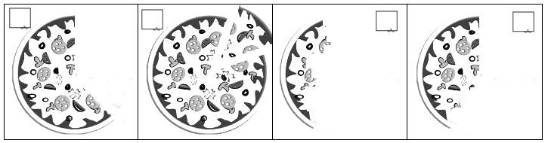
4. Nakresli, čo robíš:
RÁNO | PREDPOLUDNÍM
POPOLUDNÍ | V NOCI

